22.02.06 Сварочное производство
Сроки обучения:
- на базе основного общего образования: 3 года 10 месяцев;
- на базе общего среднего образования: 2 года 10 месяцев.
Квалификация:
- техник
Область профессиональной деятельности выпускников:
- организация и ведение технологических процессов сварочного производства;
- организация деятельности структурного подразделения.
Объекты профессиональной деятельности выпускников:
- технологические процессы сварочного производства;
- сварочное оборудование и основные сварочные материалы;
- техническая, технологическая и нормативная документация;
- первичные трудовые коллективы
Техник готовится к следующим видам деятельности:
- подготовка и осуществление технологических процессов изготовление сварных конструкций
- разработка технологических процессов и проектирование изделий
- контроль качества сварочных работ
- организация и планирование сварочного производства
- выполнение работ по одной или нескольким профессиям рабочих, должностям служащих
Актуальность обучения
Сварщик – одна из древнейших и престижнейших профессий. Исторически сварка известна человечеству со времен использования меди, серебра, золота и, особенно, железа (более 2,5 тысяч лет), при получении которого выполнялась проковка, т.е. сваривание криц (кусочков технически чистого железа). Это и есть первый способ сварки – кузнечная сварка металла, а прообразом современного сварщика был кузнец.
Наконец, чуть больше 100 лет тому назад промышленная революция привела к использованию электрической энергии, появлению сварочного аппарата (газовой горелки) и сварщика как самостоятельной рабочей профессии.
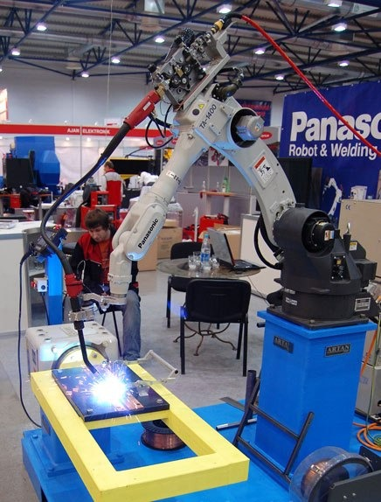
Сварка - это процесс соединения металлов и пластмасс без использования крепежных деталей и приспособлений. Человек, связанный вплотную со строительством, машиностроением или ремонтом прекрасно осознает, насколько мы все зависим от сварки, являющейся фундаментальной частью процесса создания очень многих вещей, которые мы видим в повседневной жизни, включая автомобили, здания, мосты и многое другое.Сварка активно развивается и сегодня, бурный технологический прогресс влечет за собой совершенствование методик монтажа, увеличение требований к характеристикам сварных швов. Значительно расширились возможности подводной сварки и резки, которые использовались на глубине несколько десятков метров. Сварка и родственные технологии образования неразъемных соединений будут и далее интенсивно развиваться, так как являются ключевыми для ведущих отраслей современной промышленности. Существует большое разнообразие видов технологии сварки: контактная, газовая, плазменная, автоматическая, электронно-лучевая, аргонно-дуговая сварка, сварка трением, наплавка и напыление, лазерная, орбитальная сварка (в космосе).
В России идет разработка принципиально новых способов сварки.
Эта профессия является очень перспективной и стабильно востребованной на рынке труда, а также позволяет постоянно совершенствоваться в своих навыках.
За время обучения студентам предстоят лекции в мультимедийных аудиториях, практики в мастерских на сварочном участке и на предприятиях города.
После изучения общеобразовательных дисциплин студенты приступят к освоению специальных технических дисциплин по сварочному производству. Ежегодно проводятся различные олимпиады, конференции и конкурсы «Лучший по профессии».
Курсовое и дипломное проектирование студенты выполняют в компьютерной программе инженерной графики «Компас» и «Компас 3D», детальное освоение которого они проходят на предметах общетехнического профиля.
Личные качества:
Работа сварщика физически тяжела и вредна для глаз, поэтому обязательным условием для поступающих в техникум является отличное здоровье. Особо отметим терпение сварщика.
По окончании обучения Вы сможете работать:
- на стройплощадках (создание конструкций и систем различных коммуникаций);
- в промышленности (машиностроение, кораблестроение и др.);
- в нефтеперерабатывающей промышленности;
- в сельском хозяйстве;
- в энергетической сфере и др.

